

Proceso de desarrollo de software en equipo

<Nombre de la empresa>
<Nombre del proyecto>

Casos de uso

Estudiantes: <D15010350> <Antonio Castillo Castañeda>

Índice de Contenido

1 Vista general de casos de uso 3
1.1 Diagrama de casos de uso 3
1.1 Descripción de actores 3
1.2 Lista de casos de uso 3
2 Especificación de casos de uso 3
2.1 Caso de uso Número – nombre de caso de uso 3
2.2 Caso de uso Número – nombre de caso de uso 4
2.3 Caso de uso Número – nombre de caso de uso 4
3 Prototipo de interfaz gráfica de usuario 5

Modelo de Casos de uso

Vista general de casos de uso

Diagrama de casos de uso
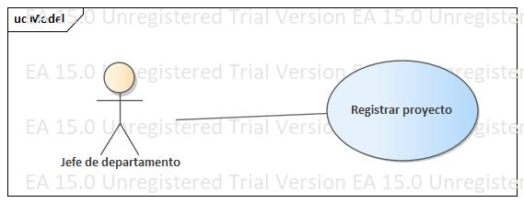

Descripción de actores
Actor | Descripción de actor
Jefe de departamento | Persona encargada de gestionar el banco de proyectos y emitir la liberación de proyectos de titulación.

Lista de casos de uso
Número de caso de uso | Caso de uso
3 | Registrar proyecto

Especificación de casos de uso
Caso de uso Número 3 – Registrar proyecto
Número de caso de uso: | 3
Nombre de caso de uso: | Registrar proyecto
Actores: | Jefe de departamento
Descripción: | El jefe de departamento se encarga de registrar en el Departamento Académico el proyecto de titulación integral mediante el formato de registro de proyectos para su posterior desarrollo.
Precondiciones: | El registro de docentes y estudiantes debe de estar completo y actualizado.
Pos condiciones: | El proyecto está en el banco de proyectos.
Flujo normal: | El jefe de departamento selecciona la opción registrar proyecto.  El sistema muestra el formulario.  El jefe de departamento registra los datos: jefes de la división de estudios profesionales, nombre del departamento, el lugar, la fecha, nombre del proyecto, nombre del docente asesor, número de estudiantes, nombre, numero de control y carrera de los estudiantes, y observaciones.  El sistema valida y guarda la información.  Fin.
Flujos alternativos: | Ninguno.
Excepciones: | Ninguna.
Inclusiones: | El caso de uso login accesar al sistema.
Prioridad: | ALTA.
Frecuencia de uso: | Una vez al mes.
Reglas de negocio: | El registro de proyectos se basa en el anexo XXXII.  Ajustarse a las responsabilidades indicadas en la sección 14.4.3 del lineamiento de titulación integral 2015
Información adicional: | ninguna

Prototipo de interfaz gráfica de usuario

